**一、环境配置**

**1.安装 pip（适用于 Python 3）**

安装

**1.pip3（用于 Python 3）：**

在 Ubuntu 中，您可以使用以下命令安装 pip3：

bash复制代码sudo apt update

sudo apt install python3-pip

**2.验证 pip3 是否安装成功：**

安装完成后，您可以通过以下命令验证 pip3 是否安装成功：

pip3 --version

这应该返回 pip 的版本信息，类似于：

pip 21.2.4 from /usr/lib/python3/dist-packages/pip (python 3.8)

**3.pip安装（Python 2）**

sudo apt install python-pip

**2. 安装 websocket-client 模块**

websocket 是 websocket-client 这个 Python 库的一部分，因此需要安装这个库。可以使用 pip 来安装：

如果您使用的是 Python 3，请运行以下命令：

pip3 install websocket-client

如果您使用的是 Python 2，可以运行：

pip install websocket-client

**二、程序思路**

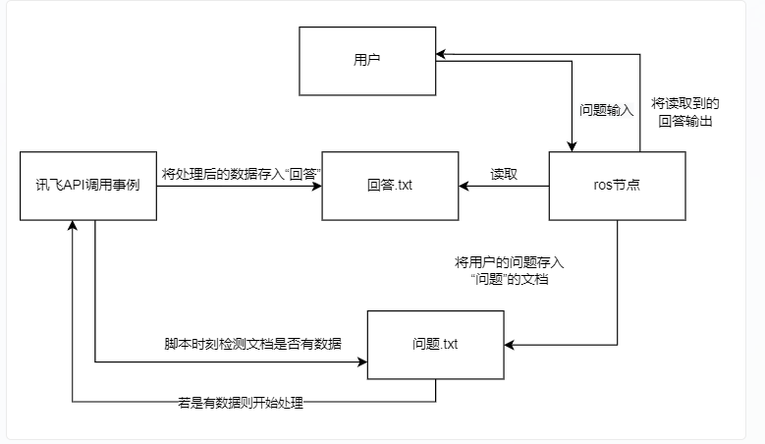

介于ros版本的限制，我们无法在ros中运行py3编译器，但问题是官方所提供的脚本是基于py3所搭建的，假若强行转成ros风格的py2多少会出现点问题（当然也可能是我菜），其核心思想便是将ros作为中枢，改为ubuntu为中枢。